Lucas Orestes Fabris

e

Jean Carlos Ricken

Ciência da Computação

Atividade avaliativa – Aula 09

1. Avaliar a UX da publicação de conteúdo no Instagram com o propósito de identificar problemas de satisfação de uso com base no fator de desejabilidade de Morvile na visão de usuários.

2-

Felicidade

|  |  |  |  |  |  |
| --- | --- | --- | --- | --- | --- |
|  | Objetivo | Dados | Sinal | Métrica | Técnica |
| Garantir ao usuário a segurança ao realizar suas postagens | Se sente à vontade para continuar usando o app diariamente | Feedback positivo | A avaliação do app no play store, e em outros meios | Estudo das avaliações |
| Garantir ao Usuário que possa escolher que tipo de conteúdo quer ver em sua timeline | A escolha do usuário ao escolher o que gosta e se sinta feliz | O uso diário do app | Comentários que apoiam o app | Desenvolvimento de melhorias |

4-

O que mais gostou com a possibilidade de compartilhar suas fotos?

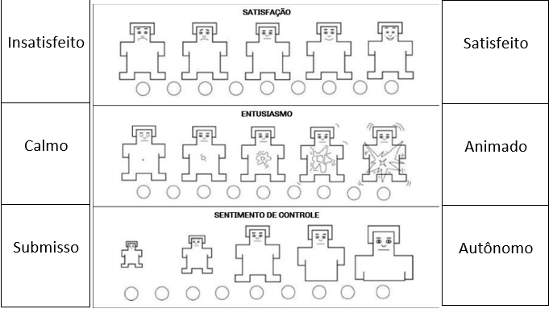

O que você mudaria na função de perfil privado? 

|  |
| --- |
| Insatisfeito |
| Calmo |
| Submisso |

|  |
| --- |
| Satisfeito |
| Animado |
| Autônomo |

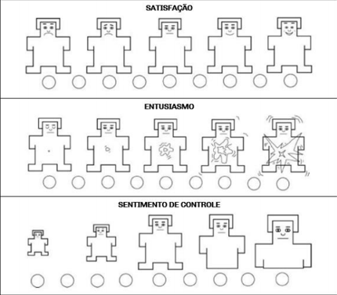O que esperava com a possibilidade de interagir com seus amigos?

Qual a mudança que você acha necessária para ter um bom aproveitamento do app? 

Realização do trabalho em dupla

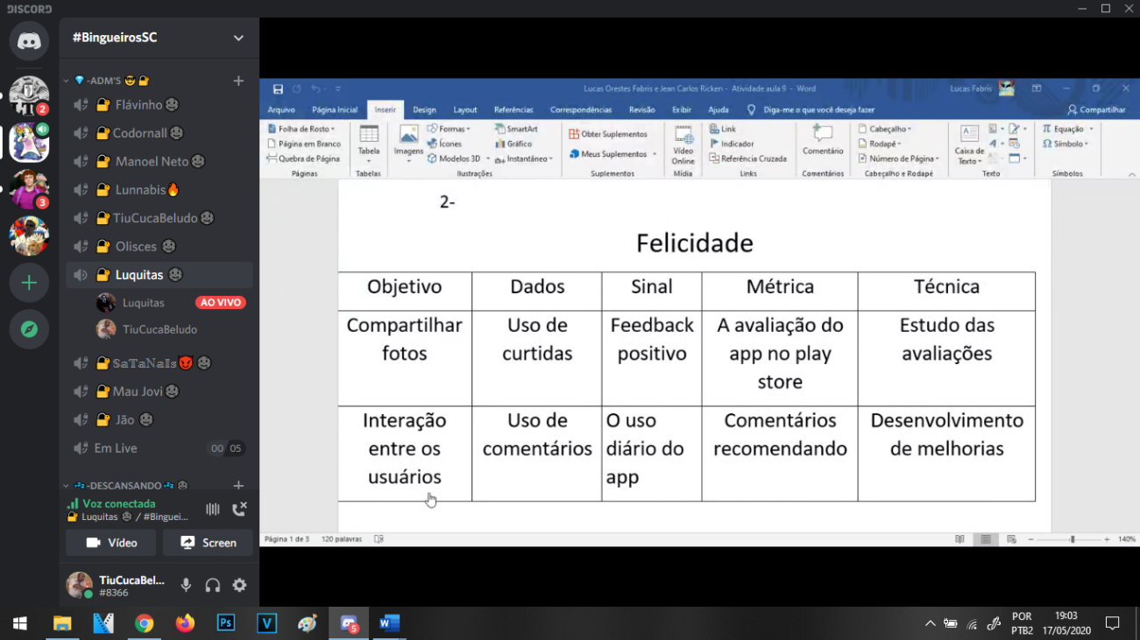

CORREÇÃO